CO JE KŘÍDLATKA A JAK JI ZNIČIT

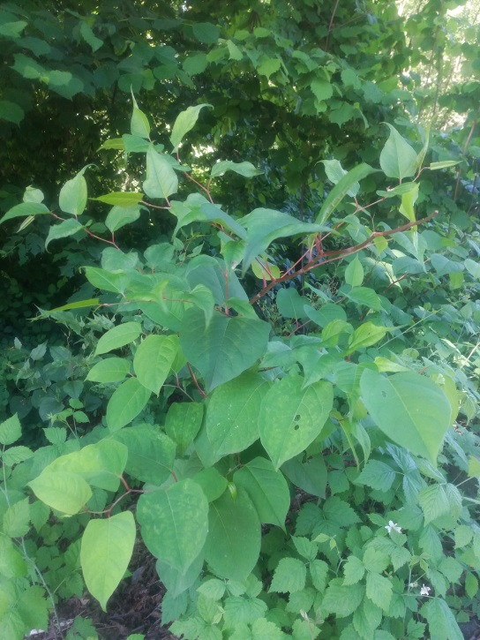
Na území ČR rostou tři druhy křídlatek – japonská, sachalinská a česká. Všechny křídlatky jsou invazní rostliny dorůstající do výšky 2–5 m a charakteristické svým dutým, červeně skvrnitým stonkem. Listy jsou 15 cm dlouhé (u křídlatky sachalinské až 30 cm). Křídlatka má bílý květ a kvete koncem léta. S prvními mrazy listy odumřou, zůstanou jen vysoké duté stonky. Křídlatka přezimuje pomocí mohutného oddenku, v němž jsou shromážděné živiny.

Kde se vzala?
• Do Evropy byla dovezena z východní Asie jako okrasná
a medonosná rostlina.
• Ze zahrádek a parků „utekla do přírody“.

Proč se jí tu tak daří?
• Rychle roste, až 8 cm denně, každoročně dorůstá 2–5 m
• Nemá zde přirozené nepřátele (nemoci, hmyz)
• Není vybíravá – roste téměř všude

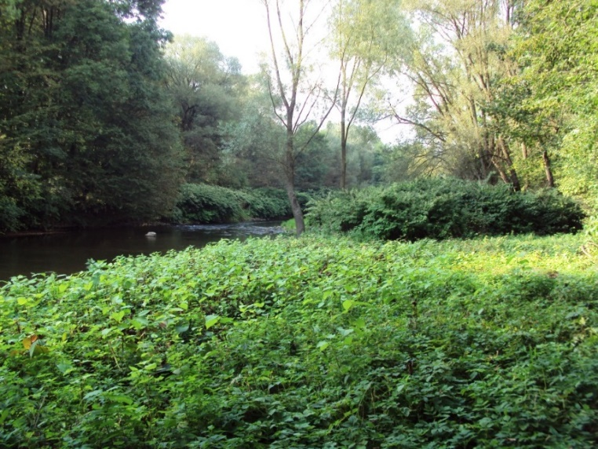

Jak se rozmnožuje?
Rozmnožuje se zejména pomocí částí oddenků a stonků (k rozmnožení stačí jen kousek velký 2 cm).
Velmi rychle se šíří, zejména podél řek, a obsazuje nová území. Tvoří rozsáhlé neproniknutelné porosty a vytlačuje původní druhy rostlin. Zvyšuje půdní erozi.

Jak ji zničit
Nejúčinnější křídlatku zničíme za pomoci herbicidů, které aplikujeme v červnu až září (nejpozději 14 dní před prvními mrazy) například zahradním postřikovačem. Počkáme, až křídlatka na postřik zareaguje. Rostlinu zkosíme až po jejím uschnutí. Po 14–30 dnech území zkontrolujeme a postříkáme rostliny, které přežily.
Jediný dostupný herbicid, který je možno používat přímo u vody, je Roundup Biaktiv, mimo vodní plochy lze použít i ostatní druhy Roundupu (Klasik, Rapid) nebo jiný herbicid fungující na bázi glyfosátu (Dominátor, Glyfogan...). Glyfosát blokuje fotosyntézu, není tedy nebezpečný pro živočichy (a člověka). Při použití dbáme pokynů výrobce.

Běh na dlouhou trať
Křídlatku nelze úplně vyhubit během jednoho roku. Druhým rokem naroste znovu, ale oslabená, někdy i zdeformovaná (kadeřavé listy). Postřiky je nutné opakovat, ideálně tři roky po sobě a následně místa bývalého výskytu kontrolovat.

Herbicid zahubí nejen křídlatku, ale bohužel i většinu ostatních rostlin. „Vypálené“ plochy je vhodné osít trávou, nebo zde vysadit keře či stromy a nadále o ně pečovat, jinak hrozí nebezpečí rozšíření dalších invazních druhů.

Další způsob likvidace
Kosení
• Nutné opakovat nejméně 6-8krát ročně pokaždé, když křídlatka doroste 40 cm výšky, pokosené rostliny je třeba spálit
• Málo účinné, křídlatku utlumí, ale nezlikviduje

Co určitě nedělat!
• Nerýt, neorat (přesekáním oddenků křídlatku namnožíte)
• Nevyvážet zeminu či posekanou křídlatku do lesa, na skládku atd. (křídlatku tak rozšíříte)
• Nevysazovat si křídlatku do zahrádek (pomocí kořenového systému se lehce dostane i mimo váš pozemek)

Zpracovalo: Centrum společných služeb Sdružení obcí Jablunkovska, Hrádek 352, 739 97 Hrádek
Tel.: 558 551 315 Mobil: 601 169 616 E-mail: css@obechradek.cz
www.jablunkovsko.cz/sdruzeni-2/centrum-spolecnych-sluzeb/

Zdroj: ČSOP Salamandr

